Lista de exercícios do capítulo 9, preparatórios para a prova:
9.35 e 9.36: Determine os mementos de inércia em relação a x e y quando a=20 m
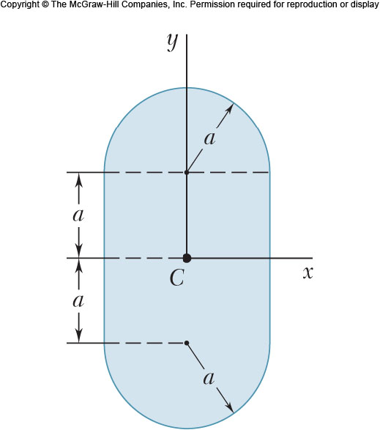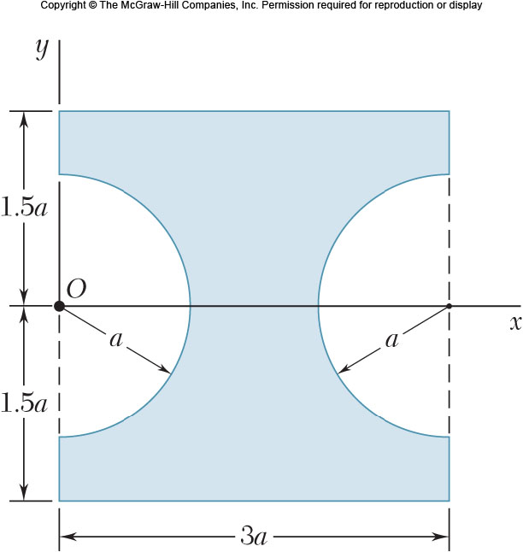

9.51: Perfis básicos são soldados para a formação de vigas compostas reforçadas, calcule os momentos de inércia e os raios de giração em relação aos eixos centroidais x e y. Calcule também o momento de inércia polar
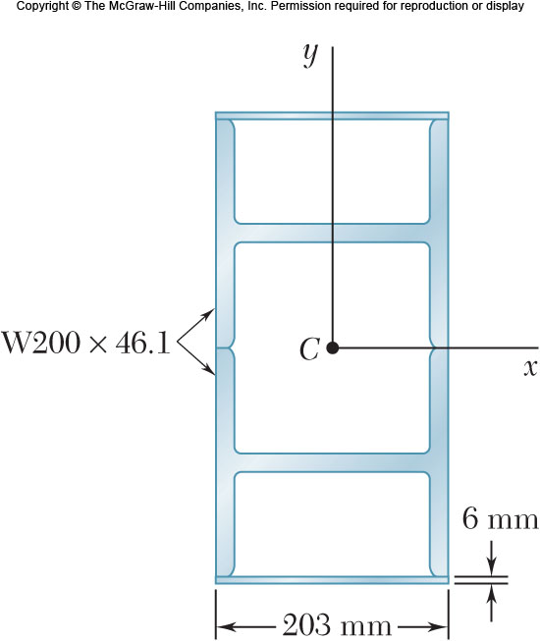

9.127 e 9.128: Determine os momentos de inércia e os raios de giração das polia injetada em policarbonato com cubo de latão da figura abaixo e da polia esticadora em borracha de neoprene, alumínio e bronze da figura abaixo. Usar as seguintes massas específicas:
Latão: 8650 kg/m3
Policarbonato: 1250 kg/m3
Bronze: 8593 kg/m^3
Alumínio:2753 kg/m^3
Borracha de neoprene: 1250 kg/m3
